禹州市委书记、市长陈涛调研元旦期间
安全生产工作

12月31日，市委书记、市长陈涛带领相关部门负责人深入禹州市石油天然气公司、禹州枣园煤业有限公司、天源热能股份有限公司西厂、禹州市胖东来超市有限公司等地，对元旦期间安全生产进行调研。市领导叶丰、王建伟参加调研。
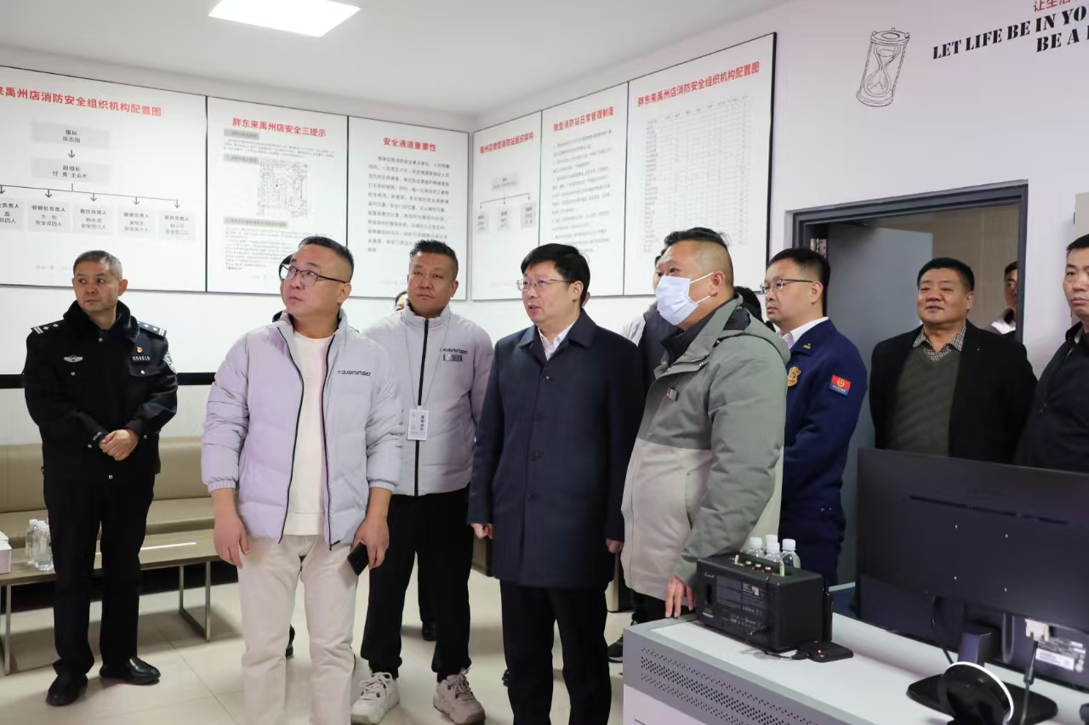
在胖东来超市，陈涛详细了解物资保障、客流量和消防设施运行等情况，叮嘱企业负责人要统筹做好顾客服务和安全运营工作，尽最大努力提高消费者的满意度和体验感，相关部门要切实负起责任，严格落实安全生产责任制，确保安全工作不留死角。
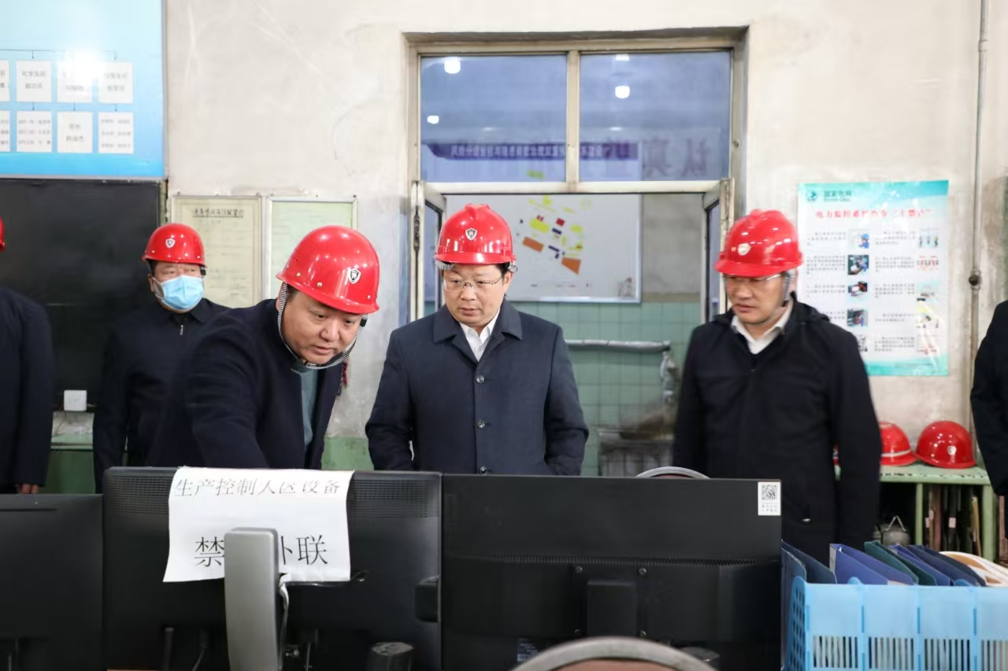
在禹州枣园煤业有限公司，陈涛走进调度指挥中心，实地察看智能化监测系统，详细了解企业产能产量、落实安全防范措施及井下生产情况，他强调，要时刻绷紧安全生产这根弦，从严从细落实各项规章制度，全方位消除各类安全隐患，坚决守牢安全生产底线。
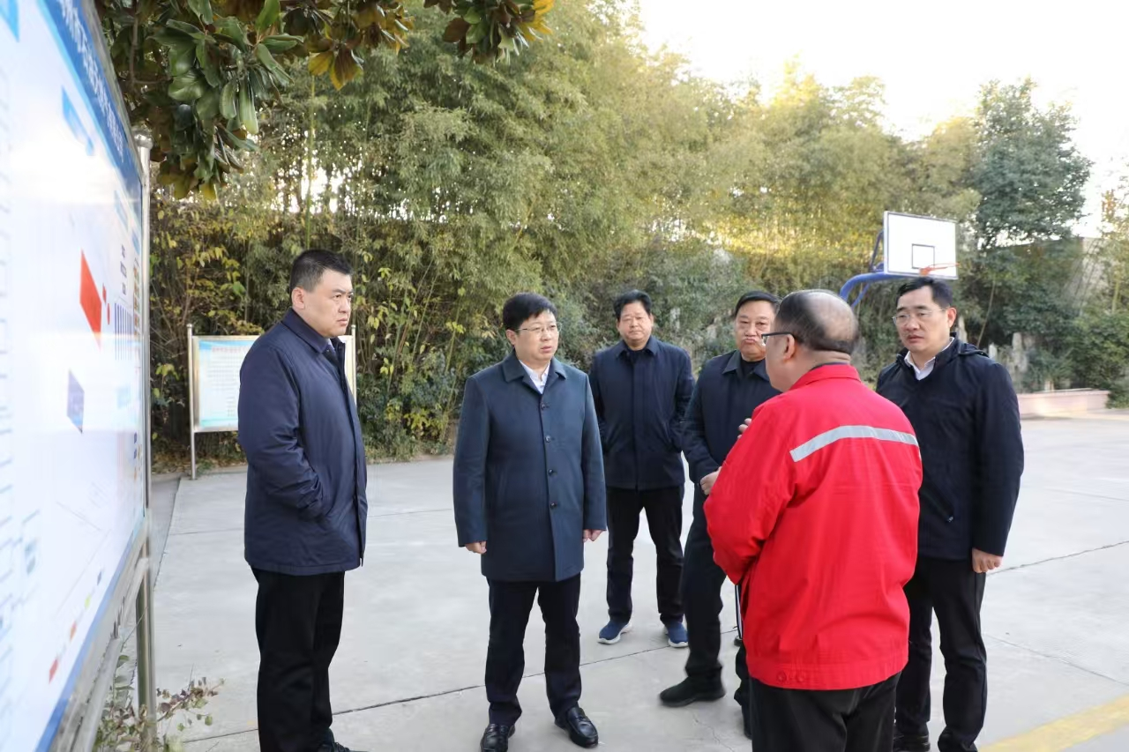
在市石油天然气公司和天源热能股份有限公司，陈涛详细了解天然气保供、安全阀安装、供热检测调度、设备运行及安全生产情况，他指出，天然气和冬季供热关系群众冷暖、惠及千家万户，是一项重大的民生工程、民心工程，相关部门和企业要严把安全关，扎实细致做好各项服务保障工作，定期检查维护安全设施设备，筑牢安全生产防线，全力保障居民日常生活需求。
调研中，陈涛强调，岁末年初正值安全生产关键期，各级各部门要树牢底线思维，克服侥幸心理，以“时时放心不下”的责任感抓紧抓实重点领域、重点行业、重点场所安全生产各项工作，全力以赴防风险、保安全、护稳定，坚决遏制重特大安全生产事故的发生，切实维护社会大局持续和谐稳定。

